**Review đề nội 26.12.2020 by LucNghi**

1. ***BN nào có SHH mà không tím?*** (nghe lại ghi âm bài SHH)
   1. COPD
   2. Thiếu máu
2. Chọn điều trị không dùng thuốc trên BN suy tim: (câu này t chọn a, các bạn chọn b)
   1. Tiết chế Na <2.4g/day
   2. Chích ngừa phế cầu >65t
   3. Nghỉ ngơi hoàn toàn tại chỗ
   4. Hạn chế cồn...
3. ***Đâu là loạn nhịp hoàn toàn?***
   1. Nhịp nhĩ đa ổ
   2. Cuồng nhĩ
   3. RN + block AV hoàn toàn
   4. Ngoại tâm thu nhiều

* *Theo Note LS anh Quốc Anh giảng:* ***gồm có rung nhĩ, nhanh nhĩ đa ổ, cuồng nhĩ dẫn truyền thay đổi, ngoại tâm thu dày không chu kì.*** *Do đó đáp án là c. Ngoài ra các bạn nói nếu AV block hoàn toàn thì ko dẫn truyền xuống, bắt mạch sẽ ko phát hiện loạn nhịp hoàn toàn. (câu này t sai)*

1. Chọn câu sai hẹp 2 lá:
   1. VNTM là biến chứng thường gặp
   2. THA là biến chứng thường gặp hẹp 2 lá

* *Thực sự a cũng sai (ít gặp) và b cũng sai (do hẹp sao HA cao nổi) tuy nhiên các bạn chọn câu sai hơn là câu b (vcl)*

1. ***Toan chuyển hóa tăng AG + kiềm hô hấp bù đủ*** (sai nhảm vccc=> chú ý đọc đề cho hết đáp án rồi mới chọn)
2. CLS nào không cần làm với KMĐM trên (giống)
   1. NH3 máu
   2. Lactate máu
   3. Creatinine
   4. Ceton máu
3. Case Suy thận cấp trước thận hay BTM giai đoạn 3. Đề cho creatinine nền của bn ở mức là BTM giai đoạn 3. Đợt này vô mô tả bệnh cảnh phù phổi cấp, và cho creatinine hiện tại (thỏa tiêu chuẩn AKI). Hỏi BN bị gì
   1. STC trước thận (e chọn vì ý đồ thỏa STC thì chọn chứ, tuy nhiên ý trước thận thì chưa rõ có phải do PPC gây ra hay không. Và các đáp án còn lại không có suy thận cấp)
   2. BTM giai đoạn 3 (các bạn nghĩ câu này vì nó rõ ràng chính xác)
   3. …
   4. …

*A Khánh bảo: đề cho kiểu nay a cũng chịu Ý cô nội trú cũng ko nắm đc :)) Mà giữa a và b thì a nghĩ chọn a hợp lý hơn r*

1. BB nào có ISA (+), chọn câu đúng. Đề cho cả 4 thuốc đều có ISA (-) theo slide cô Kim Trang (câu này kì quá) là
   1. Atenolol
   2. Metoprolol
   3. Bisoprolol
   4. Propranolol
2. ***BN bị trầm cảm, THA, hồi hộp đến khám. HA160/90. NT 106l/p. Thuốc nào kiểm soát HA và trch hồi hộp***
   1. Propanolol
   2. Bisoprolol
   3. Digoxin
   4. Amlodipine

*Không chọn c vì ko có RN đáp ứng thất nhanh, ko chọn d vì td phụ tăng nhịp tim. A thì chuyển hóa qua gan nên không chọn. Chọn cái nào giữa giữa là biso*

1. Case XHTH: bệnh nhân 42t, nhập viện vì ngất sau khi ói ra máu 1 giờ. Tiền căn ghi nhận các đợt chóng mặt kịch phát chưa rõ nguyên nhân (hay chưa đc chẩn đoán gì đó). Khám ghi nhận mạch 88 lần/phút, HA 110/60. Khám có móng sọc, mất bóng, da niêm nhạt. CTM ghi nhận Hct 18.2%, Hb 6.2. Nội soi ghi nhận ổ loét ~2cm ở dạ dày, đáy có cặn máu. =>Phân độ IIc
   1. Hỏi phân mức độ XHTH: đáp án
      1. Nhẹ
      2. Trung bình
      3. Nặng
      4. Chưa đủ dữ kiện chờ công thức máu kiểm tra

*Em chọn nhẹ vì XHTH trong 1 giờ chưa làm thay đổi đến Hct và thay đổi đầu tiên là mạch + HA. Trong khi mạch và HA vẫn trong độ nhẹ. Triệu chứng ngất ở đây được có vẻ không phù hợp là ngất trong XHTH mức nặng vì tiền căn có đợt chóng mặt không rõ nguyên nhân, khi một stress nhẹ có thể gây ra ngất trên nền một bệnh nhân có thiếu máu mạn.*

*Các bạn chọn nặng vì có triệu chứng rõ + CTM nặng rồi, phân mục đích để điều trị.*

* 1. ***Hỏi cần làm gì tiếp cho bệnh nhân***
     1. Không làm gì
     2. Truyền 1 đơn vị máu
     3. Truyền 2 đơn vị máu
     4. Cần chờ kết quả diễn tiến công thức máu.

*Em chọn truyền 2 đơn vị máu. Vì case giải trên LS cô Mỹ Dung sửa cho như sau (e là nhóm trình bị la nên nhớ lắm). 2 đơn vị là 1000ml máu. Mỗi 500ml máu là nâng 3% Hct. Mục tiêu truyền lên là 20-24% đối với người trẻ khỏe và 24-29% đối với người lớn tuổi, có bệnh tim mạch. Ca này trẻ khỏe nên mục tiêu là 20-24%. Ta lấy 24-18.2=5.8% là mức cần nâng của Hct =>cần truyền thêm ~2 đơn vị máu.*

Các bạn chọn truyền 1 đơn vị vì bảo slide thầy đức ghi v (?!) chưa check. Anh Khánh chọn mức độ nhẹ + truyền 1 đơn vị nhé. 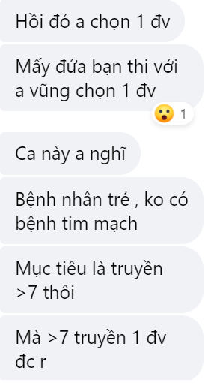

1. ***BN phù phổi cấp, HA 70/40, chọn thuốc gì***
   1. Dopamine
   2. Dobutamine 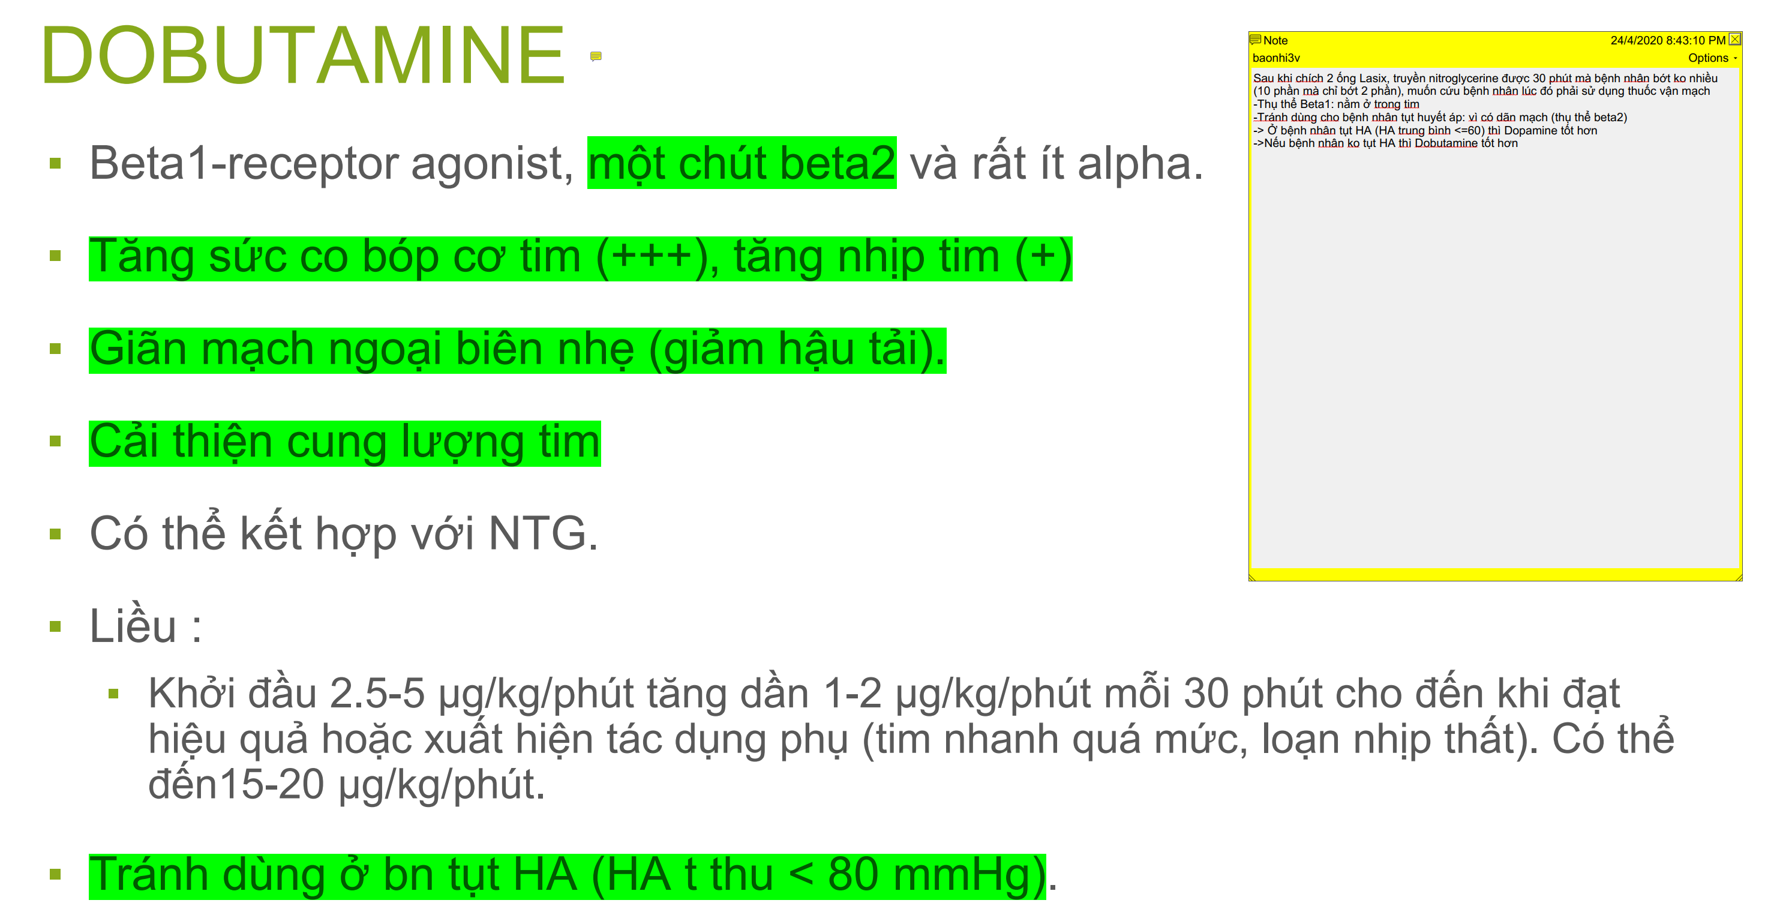

*Sau khi chích 2 ống Lasix, truyền nitroglycerine được 30 phút mà bệnh nhân bớt ko nhiều (10 phần mà chỉ bớt 2 phần), muốn cứu bệnh nhân lúc đó phải sử dụng thuốc vận mạch*

*-Thụ thể Beta1: nằm ở trong tim*

*-Tránh dùng cho bệnh nhân tụt huyết áp: vì có dãn mạch (thụ thể beta2)*

*-> Ở bệnh nhân tụt HA (HA trung bình <=60) thì Dopamine tốt hơn*

*->Nếu bệnh nhân ko tụt HA thì Dobutamine tốt hơn* 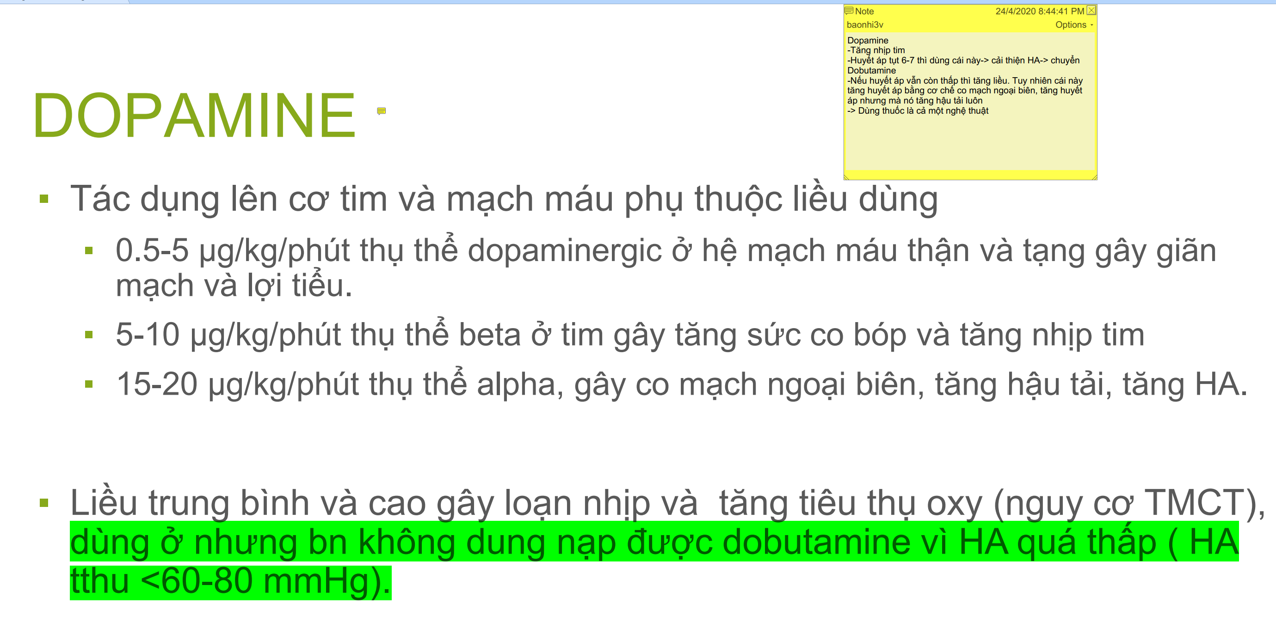

NÓI CHUNG: KẾT LẠI LÀ NẾU PHÙ PHỔI CẤP VÔ HA QUÁ THẤP (HA TÂM THU <60-80) 🡺XÀI DOPAMINE

1. PPC hỏi liều NTG (gài chỗ có 10ug/kg/ph hay 10ug/ph. Đáp án là ko có per kg) 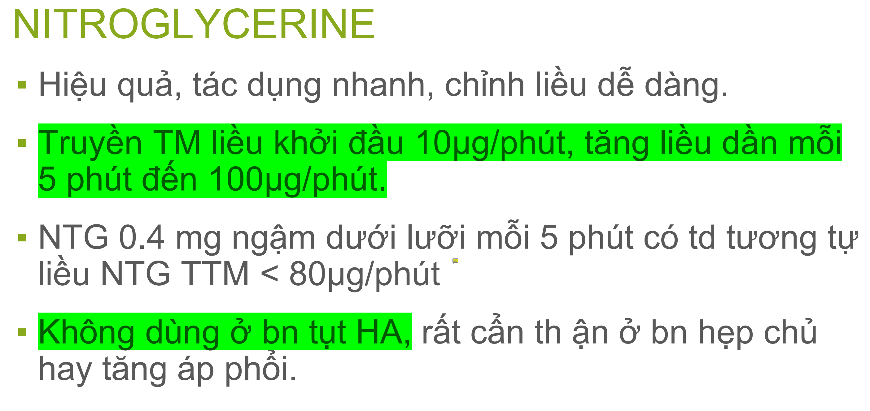
2. PPC chọn câu sai:
   1. XQ mờ rốn phổi
   2. Có thể tăng men gan
   3. TMC nổi
   4. Áp lực đm phổi <18
3. Suy hô hấp PaCO2 là 30 hỏi PaO2 bao nhiêu (105)
4. Thở mask có túi dự trữ 7.5l/p. Nhịp thở 24l/p, hít: thở ra là 1:1.5. V dự trữ của cái mask là 50. Hỏi FiO2 bao nhiêu (tính ra 56%)
5. BN siêu âm có dãn đường mật trong và OMC, 2 sỏi #7mm) Làm gì để điều trị sỏi OMC tốt nhất cho bệnh nhân
   1. PT nội soi trong 24h
   2. PT nội soi trong 72h
   3. ERCP trong 24h
   4. ERCP trong 72h
6. Viêm tụy cấp truyền dịch khuyến cáo trong <=12-24h
7. ERCP không nhiễm trùng đường mật là trong 72h
8. VTC theo dõi sát dịch truyền trong 6h
9. Chỉ định đặt sonde dạ dày trong viêm tụy cấp, chọn câu sai
   1. Nôn ói nhiều
   2. Trướng bụng
   3. Đề kháng bụng
   4. Chưa trung tiện
10. CLS thường quy cấp cứu: chọc DNT
11. BN ở BV mà thiếu hay không đặt được nội khí quản. Làm gì giờ?
    1. Hà hơi
    2. Mask thanh quản
12. Catheter tm trung tâm: TMC trên cách 1cm nhĩ P
13. Đặt NKQ chọn câu đúng: là ống NKQ qua giữa 2 dây thanh thì hít vào (các đáp án kia đổi dựa trên ý câu trắc ngheiemj đb)
14. BN đau HSP, không sốt, khám bờ gan lổm nhổm, ấn đau. Tiền căn uống rượu nhiều gần đây chán ăn mệt mỏi => K gan hoại tử trung tâm
15. CLS ít trong abxe do amib: XQ bụng ko ss
16. Ibutide (2 lá – giống đề FDA)
17. KS xài khi có kháng sinh đồ: Gentamycin (giống)
18. Hẹp 2 lá mệt, ưu tiên chọn gì
    1. BB
    2. CCB
    3. Digoxin
19. NC gần đây ECG giúp
    1. Chẩn đoán thiếu máu cục bộ
    2. Bệnh lý kênh ion màng
20. Nitrate: đảo các ý trong cái hình tròn: ko uống với rượu, dùng trước khi gắng sức, tác dụng phụ là bừng mặt nhức đầu, tác dụng phụ là hạ áp (slide đó đó)
21. Xoắn đỉnh (giống HK1 năm ngoái, coi kĩ ECG slide thầy) 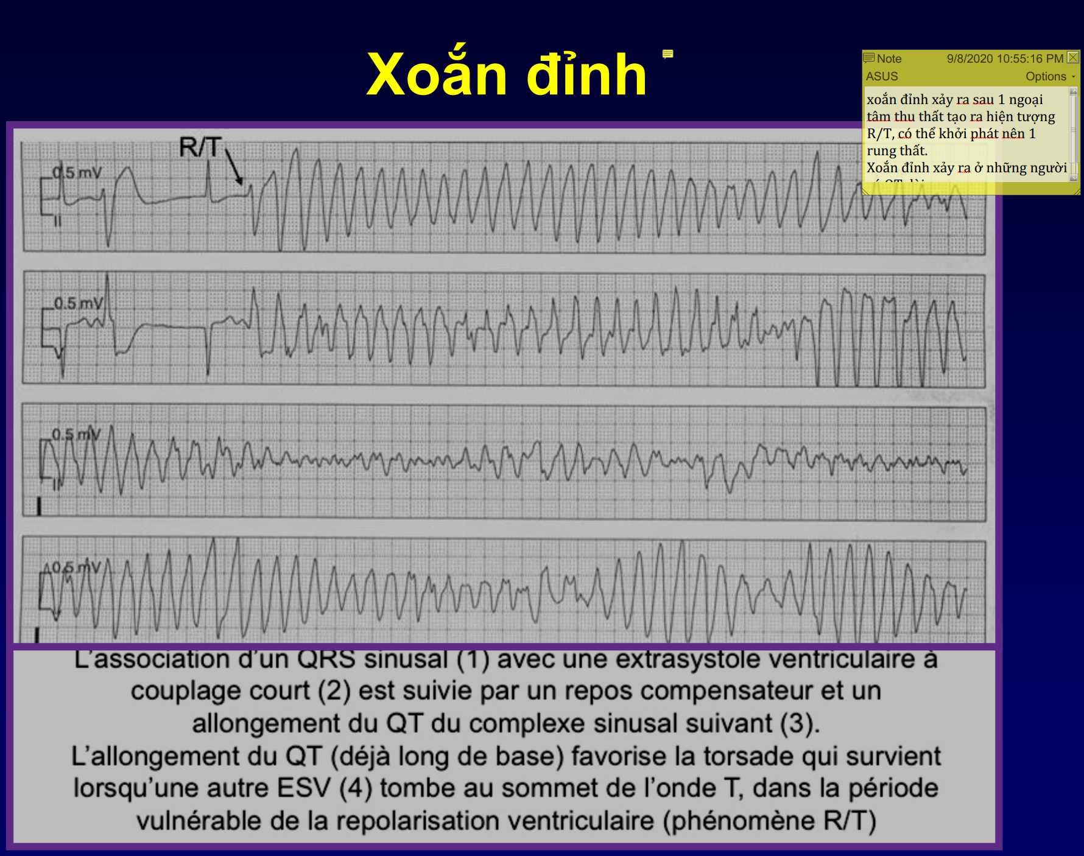
22. Cho hình hỏi ECG này do cơ chế gì? (vòng vào lại). Giữa 2 đỉnh RR thầy ghi là 328ms cỡ đó. Hình dạng là cái này nè. QRS đều và hẹp =>Cơ chế là vòng vào lại tại nút nhĩ thất, vòng vào lại qua đường dẫn truyền phụ. Chọn cơ chế vòng vào lại. =>SLIDE THẦY SỸ TỤNG HẾT NOTE +HÌNH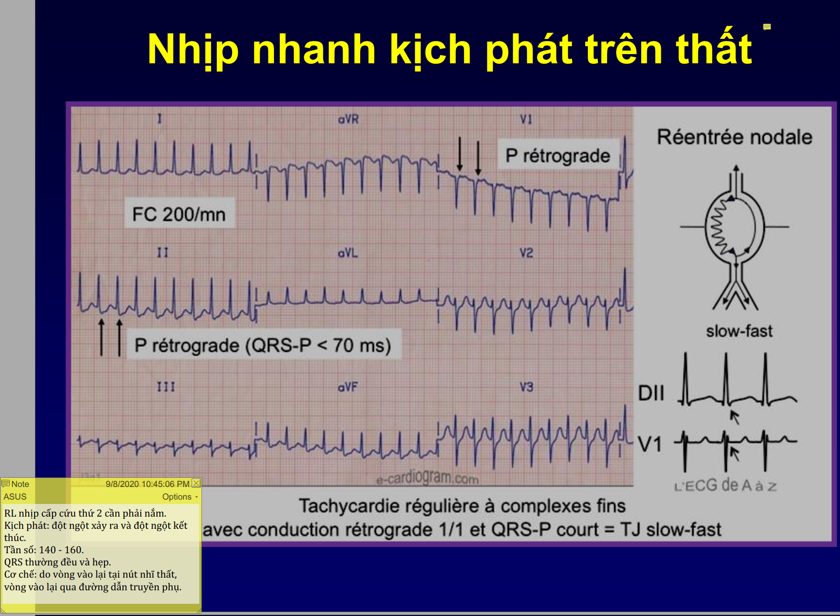
23. 1 câu tiền căn hen, nhịp nhanh kịch phát trên thất chọn gì? Ditilazem (xem combo đề 2020 có nó)
24. Chẩn đoán NMCT type 1: mấy cái men tim đang tăng đang giảm + TMCT/ECG mới/SA RL vận động vùng/huyết khối tử thiết chụp mạch vành. (ez)
25. Mục tiêu huyết áp THA + Bệnh thận mạn cho bệnh nhân 45t
    1. 130-140/70-80 (câu này 2 đáp án trùng nhau – hài)
26. Điều trị điện: DDD: vừa khởi ododng vừa ức chế. Nó mà thấy có hoạt động tử tim thì nó ko hoạt động. **Đề ghi là: Nhịp nhĩ phát ra sẽ bị ức chế và khởi động nhịp thất, trong khi nhịp thất phát ra thì bị ức chế. Chọn DDD** thôi
27. Máy tạo nhịp tạm thời tĩnh mạch: chọn câu sai: đặt ở nhĩ P là sai, thất phải mới đúng (đổi dựa trên đề xấp đông bắc)
28. STC thường gặp nhất ở cấp cứu: trước thận giảm thể tích
29. Ngộ độc: có mấy nhóm theo WHO? (4 nhóm theo slide)
30. Thuốc nào không phải kháng kết tập tiểu cầu: đúng là ASA, Clopi, Ticar, Prasu. Chọn cái còn lại Isuael gì đó 😊
31. Các câu còn lại là thuốc tim học trắc nghiệm TN các năm full + đề ĐB là làm đc. Không khó

**Đề không cho các bài thầy Vũ: viêm phổi, hen, copd đều không gặp**